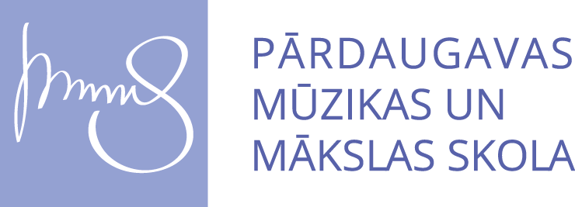

Informācija plašsaziņas līdzekļiem
Rīgā, 2021.gada 3.novembris

Pārdaugavas Mūzikas un mākslas skolas projekts
“Staro Atgāzene”

No 15. līdz 19. novembrim Pārdaugavas Mūzikas un mākslas skolas teritorijā - Graudu ielā 59, Rīgā būs redzama gaismas, video un skaņas instalācija.

Sagaidot Valsts svētkus, Pārdaugavas Mūzikas un mākslas skolas pagalma teritorija, līdz ar tumsas iestāšanos, tiks pārvērsta krāsu un skaņu radītā piedzīvojumā, iedvesmojot un pārsteidzot ar interaktīvu gaismas instalāciju.

Skolas pagalma siena pārtaps par izgaismotu audeklu uz kura atdzīvosies bērnu zīmējumi, atklājot skolas tuvās apkārtnes - Atgāzenes šarmu.
Video instalācijas tapšanā ir piedalījušies skolas audzēkņi no 1. līdz 6.klasei. Tās pamatā ir bērnu zīmējumi par tēmu “Mana Atgāzene”, kā arī apkārtnes bērnu domas un vīzijas par tēmu “Mana Latvija ir...”. Visu kopā salikusi un animējusi video māksliniece Ineta Sipunova. Video projekciju papildinās Pārdaugavas Mūzikas un mākslas skolas simfoniskā orķestra ieraksts.

Pagalma instalāciju paspilgtinās interaktīvs gaismas ekrāns, kas priekšmetu un garām ejošo ēnas iekrāsos dažādās krāsās. Par atraktīvo ekrānu parūpējies Vilnis Valle sadarbībā ar “Skaņagaisma” gaismas aparatūras tehnisko nodrošinājumu.

Arī skolas logos izgaismosies dažādu mūzikas instrumentu teiksmainie silueti.

Projekts tiek finansēts Rīgas domes Izglītības, kultūras un sporta departamenta Sabiedrības integrācijas programmas ietvaros. Projekta mērķis ir apkaimju iniciatīvas līdzdalības un piederības veicināšanai.

Inatalācijas tapšanu atbalsta:

Papildu informācija medijiem:

e-pasts: pmms@riga.lv
www.pmms.lv

